1.支付表

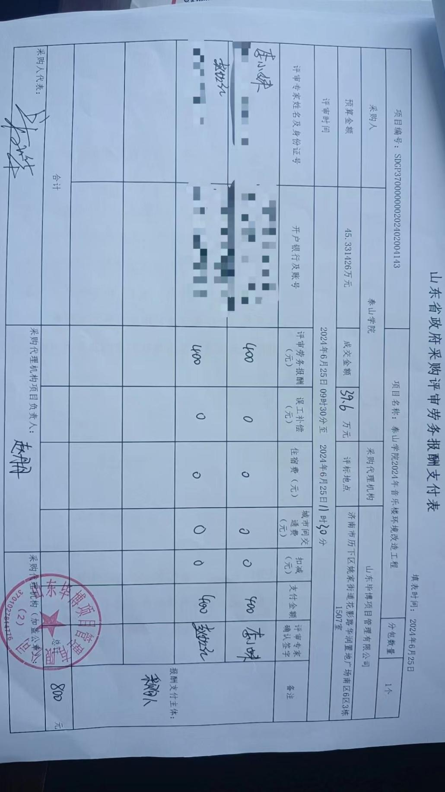

2.中小企业声明函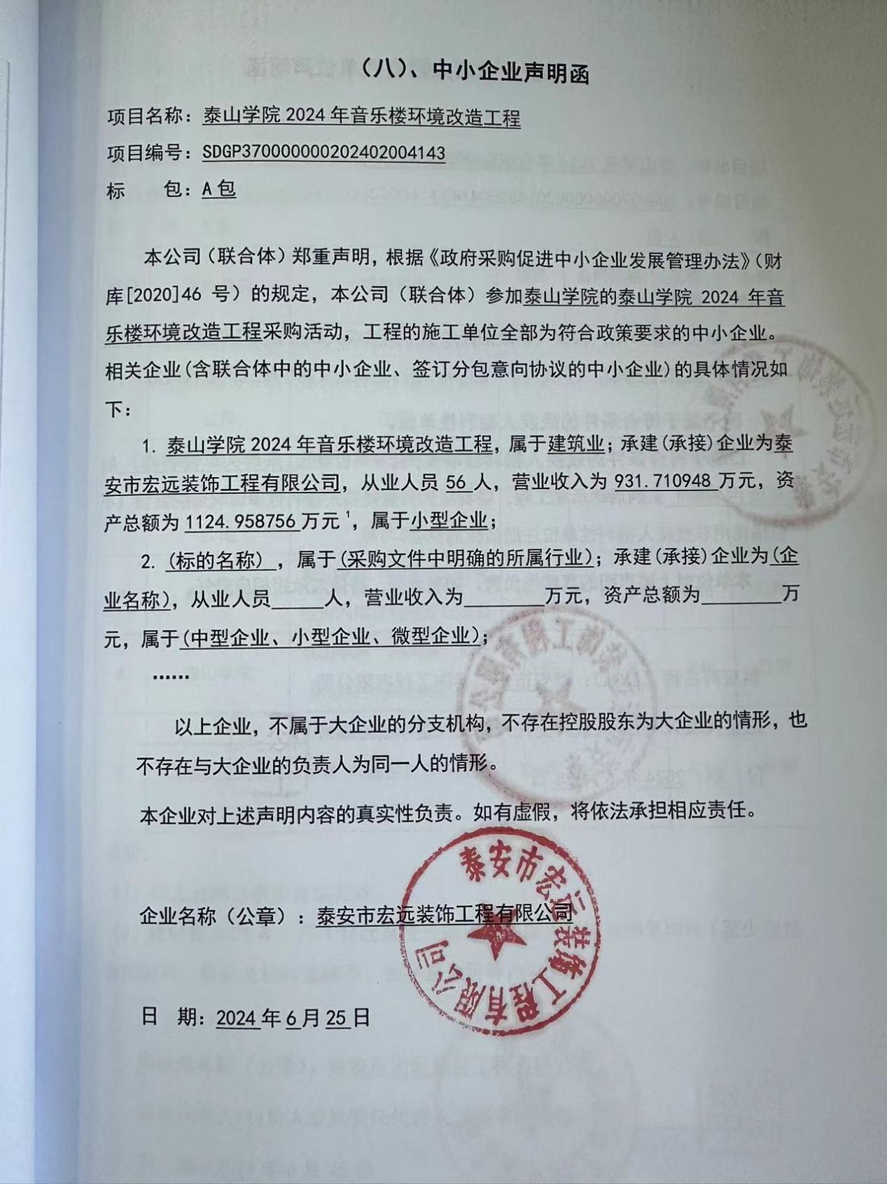

3.业绩

|  |  |  |  |
| --- | --- | --- | --- |
| 序号 | 项目名称 | 合同相对方单位名称 | 标的（万元） |
| 1 | 泰安岱岳农村商业银行股份有限公司下港支行装修工程 | 泰安岱岳农村商业银行股份有限公司 | 106.4 |
| 2 | 泰安岱岳农村商业银行股份有限公司房村支行网点装修工程 | 泰安岱岳农村商业银行股份有限公司 | 188.2 |
| 3 | 泰山学院1#-5#学生公寓宿舍内插座线路改造项目 | 泰山学院 | 51.6 |
| 4 | 泰山学院“向未来”创新创业孵化基地改造工程 | 泰山学院 | 90.8 |
| 5 | 山东农业大学马克思主义学院VR虚拟仿真实验室改造装修项目 | 山东农业大学 | 24.9 |

4.分项报价表

|  |  |  |  |  |  |
| --- | --- | --- | --- | --- | --- |
| **单位工程投标报价汇总表** | | | | | |
| 工程名称：泰山学院2024年音乐楼环境改造工程 | | 标段：泰山学院2024年音乐楼环境改造工程 | | 第 1 页 共 1 页 | |
| 序号 | 项目名称 | | 金额(元) | | 其中：材料暂估价(元) |
| 一 | 分部分项工程费 | | 396000 | |  |
| 二 | 措施项目费 | |  | |  |
| 2.1 | 单价措施项目 | |  | |  |
| 2.2 | 总价措施项目 | |  | |  |
| 三 | 其他项目费 | |  | |  |
| 3.1 | 暂列金额 | |  | |  |
| 3.2 | 专业工程暂估价 | |  | |  |
| 3.3 | 特殊项目暂估价 | |  | |  |
| 3.4 | 计日工 | |  | |  |
| 3.5 | 采购保管费 | |  | |  |
| 3.6 | 其他检验试验费 | |  | |  |
| 3.7 | 总承包服务费 | |  | |  |
| 3.8 | 其他 | |  | |  |
| 四 | 规费 | |  | |  |
| 五 | 设备费 | |  | |  |
| 六 | 税金 | |  | |  |
| 单位工程费用合计=一+二+三+四+五+六 | | | 396000 | | 0 |